第47回 安全工学研究発表会プログラム

第1日目 12月4日(木)
9:30～ 開場，受付開始
第1会場(講堂) |  | 第2会場(大会議室) |  | 第3会場(中会議室) |  | 第4会場(多目的室)
開会の挨拶 10:30-10:40
実行委員長 中村 昌允(東工大)
Session I 10:40-12:00  板垣晴彦(安衛研) |  | Session IV 10:40-12:00  清水芳忠(神奈川産技セ) |  | Session VI 10:40-12:00  吉野悟(日本大) |  | Session VIII 10:40-12:00  大塚輝人(安衛研)
1 | プロセス値を考慮した異常発生時における対応操作支援に関する研究  ○竹本亮介，麓敦子，鈴木和彦(岡山大) | 11 | 熱分析結果に酸化性物質が及ぼす影響と原因の検討  ○佐藤嘉彦(安衛研)，秋吉美也子，松永猛裕(産総研) | 18 | リチウム電池及びリチウムイオン電池の危険性に関する研究  ○古積博(千葉科大)，岩田雄策(消防研セ)，寺園淳(国環研) | 25 | 中小規模事業場向けリスクアセスメント手法の試行結果について  ○牧野良次，松倉邦夫，和田有司(産総研)
2 | 安全文化の実務的な枠組みを確かめる  ○杉本泰治(日本技術士会技術者倫理研究会) | 12 | 化学反応プロセスを考慮したHAZOP解析支援システムに関する研究  ○織田智嗣，麓敦子，鈴木和彦(岡山大) | 19 | 弾丸によるプラスチック板の破壊に関する研究  ○平島昭雄，戸山恭平，立石吉忍，竹下尚紀，西嶋靖治，池田英明(福岡県警科捜研) | 26 | 研究、教育、管理、その異質性  ○西川康二
3 | 人の活動分野による災害分類（和災論3）  ○坂下勲(坂下安全コンサルタント事務所) | 13 | アクリル酸の発熱挙動に関する影響因子の研究  ○中村幸恵(三井化学) | 20 | 粉体空気輸送配管における静電界センサの性能評価  ○野蝼直人，鈴木輝夫(春日電機)，崔光石，山隈瑞樹(安衛研) | 27 | 化学プラントにおけるVR技術を用いた体験型訓練システムの構築  ○貝畑裕太，麓敦子，鈴木和彦(岡山大)
4 | 複数の作業員に対する操作手順教育のための教育シナリオ作成方法の構築  ○荒木秀憲，麓敦子，鈴木和彦(岡山大) | 14 | アクリル酸重合暴走の圧力発生挙動解析  ○藤田道也，三宅淳巳(横国大)  中村幸恵，菅野康弘（三井化学）飯塚義明(PHAコンサルティング) | 21 | リチウムイオン電池の安全設計支援  ○西村亜由美，上原恵美，杉山弘和， 平尾雅彦(東京大) | 28 | 生産技術管理者に対する機械安全教育に関する一考察  ○山田貴久，北村正純(東京ガス・エンジニアリング)
12:00～13:00 昼食
Session II 13:00-14:00  司会 中村昌允(東工大) |  | ＜ 会場フロア図 ＞
5 | 特別招待講演 I  エネルギー技術研究開発の現状と課題  独立行政法人産業技術総合研究所 理事  矢部 彰 氏 | 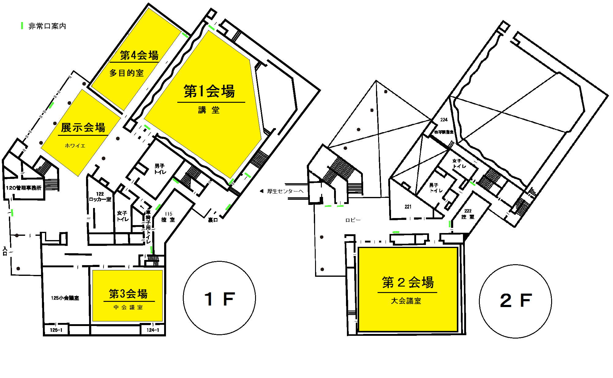
Session III 14:10-16:20
オーガナイザー 伊藤利昭
(計測自動制御学会)
オーガナイズドセッション I
「化学プロセスの制御と安全」
（協力：SICE（安全のための計測・制御・システムを考える会））

6 | 最近の化学工場の事故とアラームマネージメント  中村 昌允 氏 (東京工業大学)
7 | 現場保安力強化のためのプラントアラームシステム再構築  －国際標準化の動向と現場での取組時のポイント－  髙井 努 氏 (アズビル)
8 | アラームマネージメント－静かな操業の実現  寺島 伸彦 氏 (横河電機)
9 | 製造現場のアラームマネージメントへの取り組み状況  樋口 文孝 氏 (出光興産)
10 | プラントオペレーションの保安強化‐重要プロセス変数の変動監視  小河 守正 氏 (アズビル)
16:30-17:30 司会 吉野悟(日本大) |  | Session V 16:30-17:30  松永猛裕(産総研) |  | Session VII 16:30-17:30  西晴樹(消防研セ) |  | Session IX 16:30-17:30  秋吉美也子(産総研)
 | 展示物プレゼンテーション | 15 | 水素爆発減災システムの野外実験  ○平田将大(名古屋大)，大塚輝人(安衛研)，斎藤寛泰(芝浦工大)，大澤洋介，竹下雅之，櫻木健二(名古屋大)，綱島祐一郎，青木直人(芝浦工大)，吉川典彦(名古屋大) | 22 | 放射性廃棄物処分システムにおける工学障壁材としてのNa型ベントナイトの膨潤応力に関する熱力学解析  ○佐藤治夫(岡山大) | 29 | 分別土の火災・爆発危険性の評価  ○古積博，坂本尚史(千葉科大)，遠藤和人(国環研)，岩田雄策(消防研セ)
 |  | 16 | 防爆構造接地確認機能付き接地装置の開発  ○鈴木輝夫，橋元文秋，廣田友樹，最上智史，山田文男，野村信雄  (春日電機) | 23 | 事故事例の進展事象の統合解析システムの開発  ○箕輪弘嗣(岡山大) | 30 | プラスチックの劣化、寿命予測に関する研究  ○清水芳忠，内田剛史(神奈川産技セ) ，新井充(東京大)
 |  | 17 | フッ化ビニリデンを含む混合系の燃焼限界測定  ○近藤重雄(産総研／アミル)，徳橋和明， 滝澤賢二(産総研) | 24 | 最近の感電死亡災害の分析  ○冨田一(安衛研) | 31 | バイオマス燃料の自然発火性評価手法の検討  ○西丸郁也，太田潔(住友化学)
懇親会 18:00 ～ （小食堂）

第2日目 12月5日(金)
9:00～ 開場，受付開始
第1会場(講堂) |  | 第2会場(大会議室) |  | 第3会場(中会議室) |  | 第4会場(多目的室)
Session X 9:40-11:00  内田剛史(神奈川産技セ) |  | Session XIV 9:40-11:00  中川昌樹(三菱化学) |  | Session XVI 9:40-11:00  岩田雄策(消防研セ) |  | Session XVIII 9:40-11:00  嶋村幸仁(筑波技大)
32 | 硝酸アンモニウム/塩化物混合系の熱分解機構解析  ○伊里友一朗，三宅淳巳(横国大) | 45 | 危険源抽出の視点とリスク低減措置の目的を明示するリスクアセスメント等の進め方  ○島田行恭，佐藤嘉彦(安衛研) | 53 | 拡張現実感技術（AR技術）を用いた化学プラントにおける現場作業員支援システムの提案  ○宇治橋将大，麓敦子，鈴木和彦(岡山大) | 60 | 圧縮天然ガススタンドにおける安全文化調査  ○牧野良次，松倉邦夫，若倉正英，和田有司(産総研)
33 | アルカリを添加したクメンヒドロペルオキシドの熱挙動と分解物に関する考察  ○後藤慎一郎，中野隆志(三井化学)， 佐藤嘉彦(安衛研)，三宅淳巳(横国大) | 46 | 機械の安全制御関連部の作動信頼性に関する研究 ―ISO13849の計算プロセスの解析―  ○長田航平，福田隆文(長岡技科大) | 54 | 粉体貯蔵層内で発生する静電気放電  ○崔光石(安衛研)，野蝼直人，鈴木輝夫(春日電機) | 61 | レーザーによる遠隔ガス濃度測定方法に関する研究  ○田中卓弥，松尾大地，工藤数明，井上雅弘(九州大)
34 | 拡張現実感技術を用いた非定常操作支援システムの開発  ○本吉駿，麓敦子，鈴木和彦(岡山大) | 47 | リスク評価に考慮すべき社会的責任度の検討  ○犬塚史章，吉留和宏(東日本旅客鉄道) | 55 | 数値解析によるトンネル火災時に発生する熱気流挙動の検討  ○藤井健，岡泰資(横国大)，岡秀行(海技研) | 62 | ワイヤーソーイング工法を用いた構造物解体時の飛来災害防止方法の提案  ○大幢勝利，日野泰道,高橋弘樹(安衛研)，浮田義明(安全技術ネットワーク)，渡辺清二(第一カッター興業)
35 | 無機高温プロセス熱危険性評価法の検討  ○遠藤朱実，国頭庸一，角野元彦，関野裕明(MCHC R&Dシナジーセンター) | 48 | 異常発生時における操作量決定のためのファジィ集合作成システムの構築  ○兼信尚也，麓敦子，鈴木和彦(岡山大) | 56 | フェロセン/水分散系の分散性が消火能力に与える影響  ○飯田慶大，小柴佑介，大谷英雄(横国大) | 63 | 模擬貯槽内の濃度変化への換気方法による影響について  ○板垣晴彦(安衛研)
Session XI 11:10-12:30  佐藤嘉彦(安衛研) |  | Session XV 11:10-12:30  牧野良次(産総研) |  | Session XVII 11:10-12:10  今村友彦(諏訪東京理科大) |  | Session XIX 11:10-12:10  島田行恭(安衛研)
36 | 密閉容器内におけるリチウムイオン２次電池の熱暴走試験結果に基づく環境試験用恒温槽のリスク低減策の考察  ○柴垣光男(エタックエンジニアリング) | 49 | 安全性評価支援ソフトウェアの紹介  ○中川昌樹(三菱化学) | 57 | 水素爆発消炎装置の性能評価  ○櫻木健二(名古屋大)，大塚輝人(安衛研)，管野望，大澤洋介，平田将大，吉川典彦(名古屋大) | 64 | 現場作業支援のための指差呼称内容の  提示・確認システムに関する研究  ○秋山解，麓敦子，鈴木和彦(岡山大)
37 | プロセス変数の変動を考慮した主成分分析による異常原因特定に関する研究  ○山本高士，麓敦子，鈴木和彦(岡山大) | 50 | 建設業におけるリスクアセスメントを  浸透させる安全教育に関する一考察  ○山田貴久，北村正純，吉水誠二， 小渕不二夫(東京ガス・エンジニアリング) | 58 | 産業現場から回収したガス溶断器具の経年劣化・不具合に関する調査  ○八島正明(安衛研) | 65 | 環境リスクに対する危機モデルの活用  ○嶋村幸仁(筑波技大)
38 | プロセスケミストリー標準モデルの開発（その2）  ○大塚輝人(安衛研)，岩壁幸市(三井化学)，北島禎二(東農工大)，島田行恭(安衛研)，渕野哲郎(東工大) | 51 | 小売業における労働災害防止に関する研究  ○高木元也，大西明宏，高橋明子(安衛研) | 59 | 防爆構造双極性ノズル型除電器の開発  ○鈴木輝夫，最上智史，廣田友樹，山田文男，野村信雄 (春日電機)  崔光石，山隈瑞樹（安衛研） | 66 | 最近の化学産業災害の根幹を探る  ○長谷川和俊(名古屋大／千葉科大)
39 | 密閉式圧力容器試験装置を用いた火災危険性評価手法  ○岩田雄策(消防研セ) | 52 | 安全対策の成否判別による影響事象の発生確率算出に関する研究  ○小村雅之，麓敦子，鈴木和彦(岡山大)
12:30～13:30 昼食
Session XII 13:30-14:30  司会 伊藤東(安全工学会会長) |  | 安全工学会ホームページ 研究発表会案内 URL：http://www.jsse.or.jp/muph9fdmi-24/#_24  ＊産業技術総合研究所へのアクセス案内 ☞ URL：http://www.aist.go.jp/aist_j/guidemap/tsukuba/tsukuba_map_main.html
40 | 特別招待講演 II  最近の産業安全問題に思う  ―現場力の強化に向けてー  東京大学名誉教授  田村 昌三 氏 | 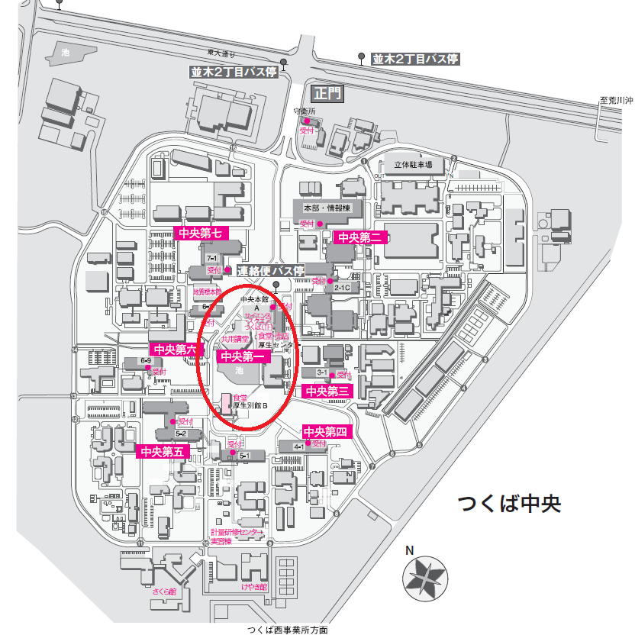
Session XIII 14:40-16:40
オーガナイザー 中村昌允(東工大)
オーガナイズドセッション II
「業界における保安向上への取り組み」
41 | 石油連盟における産業保安自主行動計画  田和 健次 氏 (石油連盟)
42 | 石油化学工業協会における産業保安行動計画  岩間 啓一 氏 (石油化学工業協会)
43 | 石油コンビナート等における災害防止に関する取り進め  春山 豊 氏 (日本化学工業協会)
44 | 保安力向上センターについて  若倉 正英 氏 (保安力向上センター)
閉会の挨拶 16:40-16:50
学術委員長 大谷英雄(横国大)
プログラムは都合により変更になる場合があります。（変更は、ホームページでご案内いたします。）

